Seminar 06
RENDERING RUSSIAN-BASED AND BELARUSIAN-BASED PLACE NAMES, NAMES OF COMPANIES, MAGAZINES, NEWSPAPERS, SHIPS, THEATRES, MUSIC BANDS, ETC INTO ENGLISH.
RENDERING ENGLISH-BASED PLACE NAMES INTO RUSSIAN AND BELARUSIAN.

I. Render the following proper names into Russian or Belarusian:
Lake Superior, The Pacific Ocean, Cape of Good Hope, Prince Edward Island, Rocky Mountains, Hudson, Dublin, Chester, Plymouth, Tower of London, Newfoundland, New Mexico, Salt Lake City, Pearl Harbor, Anchorage, North Dakota, New Zealand, Wales, Texas, Derby, Arkansas, Munich, Nice, Venice, Mexico City, Privy Council, Trusteeship Council, Florida, Lions Gate Entertainment, Paramount Pictures, DreamWorks Animation, BBC, Euronews, CNN, Al Jazeera, General Electric Corp., Levi Strauss&Co, ExxonMobil, Johnson&Johnson Inc., Royal Dutch Shell, the Wall Street Journal, Motor Boat & Yachting, Agricultural Engineering, Journal of Economics, “Queen Elizabeth” (ship), “Mayflower”, “Radiohead”, “Deep Purple”, “The Rolling Stones”, “Kasabian”, Downing Street, Piccadilly Circus, Bedford Square, Madison Avenue, Conservative Party, Security Council, House of Representatives, U.S. Department of State, Labour Party, Scotland Yard, Foreign Office, Intelligence service.

II. Translate the following text into Russian (or Belarusian).
Cotswolds
The glorious, honey-coloured towns and villages of the Cotswolds look as if they have strayed into the 21st century from another era. The area is characterised by gentle dynamism, with lively galleries, vibrant festivals and a liberal endowment of intriguing museums. Covering nearly 800 square miles across five counties (Wiltshire, Gloucestershire, Oxfordshire, Warwickshire and Worcestershire), this region of “wolds”, or rolling hills, is the biggest of the 38 Areas of Outstanding Natural Beauty (AONB) in England and Wales.
Every season has intrinsic appeal. Crowd-free winters are ideal for bracing walks, fire-side pub sessions – and lower hotel prices.Come in spring to see lambs and wild daffodils. Visit in summer (inevitably with many others) for magical light, particularly in the long evenings. Or make an autumn excursion for a quieter atmosphere and wonderful leaf colour, especially at the two great arboreta, Westonbirt and Batsford.

III. Transliterate the place names on the map into English (by means of the Latin alphabet).
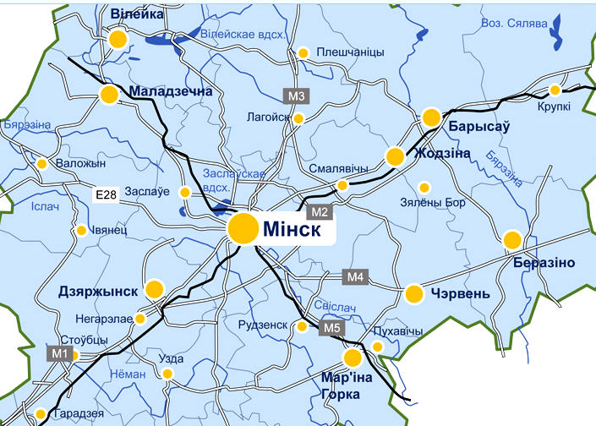

IV. Render into English.
1. Некаторыя спрадвечна беларускія назвы гарадоў зведалі змены пад уплывам польскай мовы (Гродна, а не Гародня, Брэст, а не Берасце, Навагрудак, а не Наваградак). 2. Часцей за ўсё назвы населеных пунктаў гістарычна ўтвараліся ад назваў рэк і азёраў (в. Бесядзь ад р. Бесядзь, г. Вілейка ад р. Вілія, мястэчка Зэльва ад р. Зальвянка); прозвішчаў, мянушак людзей (г. Дзяржынск, в. Бародзічы); роду дзейнасці людзей (г. Чаўсы – ад цюркск. назвы чаус – ‘ніжэйшы ранг ваеначальніка’, в. Бортнікі, в. Ганчары, в. Муляры, в. Ткачы). 3. У савецкія часы многія аўтэнтычныя назвы населеных пунктаў былі замененыя. Так, напрыклад, ахвярай такога перайменавання стала вёска с старажытнай назвай Мондзін (паходзіць ад нямецкага монд ‘месяц’). Спачатку яна была перайменаваная ў Сиреневку, якая па-беларуску пачала пісацца Сярэнеўка, а потым, каб пазбегчы немілагучнай аманіміі – ужо ў Чаромушкі. 4. …Однако ж все почти города, как только услышали, что в Москве присягали Королевичу, с рвением присягали таким же образом, как и в столице, именно: Новгород Великий, Чаранда, Устюг, Переяславль Рязанский, Ярославль, Вологда, Бело-озеро (Белозерск), Силийские города (замки), и весь тот тракт highway к Архангельскому порту и к Ледовитому морю, также вся Рязанская земля Ryazan land до Нижнего Новгорода, находящегося при соединении junction рек Волги и Оки, также города, державшие сторону обманщика deceiver, Коломна, Тула, Серпухов и все прочие, кроме Пскова, который колебался doubted, и некоторых Северских городов, которые ещё признавли обманщика за Царя, и за то были весьма тревожены Запорожскими казаками cossak. Из Казани и Астрахани, по причине отдаленности, ещё не было вестей о том, довольны ли они сим поступком. Но во всех прочих близких областях, как выше было упомянуто, от Великих Лук, от Торопца и других городов весьма были довольны, что им, как они говорили, Господь Бог дал Государем Королевича Владислава (рукопись Жолкевского).

To consult:
1) Слепович, В. С. Перевод (англ. <---> рус.) Translation Difficulties / В. С. Слепович. – Минск: ТетраСистемс, 2009. – С.49-56.
2) Инструкция по транслитерации фамилий и собственных имен граждан Республики Беларусь при включении их персональных данных в регистр населения, утвержденной постановлением Министерства внутренних дел Республики Беларусь от 9 октября 2008 г. N 288 (Национальный реестр правовых актов Республики Беларусь, 2008 г., N 261, 8/19678). – Режим доступа: http://france.mfa.gov.by/be/consular_issues/passport/trans/

